POLISACCARIDI

I polisaccaridi si formano dall'unione di numerosi monosaccaridi (da 10 a migliaia).

I polisaccaridi di importanza biologica comprendono: l’amido, la cellulosa (polisaccaride di origine vegetale), il glicogeno (polisaccaride di origine animale) e la chitina (polisaccaride strutturale dell’esoscheletro degli artropodi).
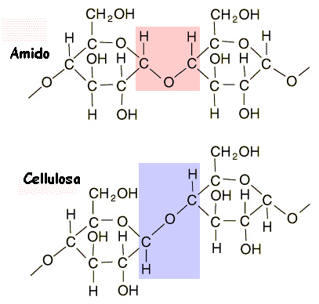

Amido e cellulosa, pur condividendo l'origine vegetale ed essendo entrambi costituiti da glucosio, sono polisaccaridi piuttosto differenti, sia in termini strutturali che funzionali: l'amido è la riserva energetica della pianta, mentre la cellulosa rappresenta la base della sua struttura (infatti è il costituente fondamentale della parete cellulare delle cellule vegetali).
Dal punto di vista chimico la differenza è semplicemente riconducibile alla maniera in cui le varie unità di glucosio sono unite tra loro.

